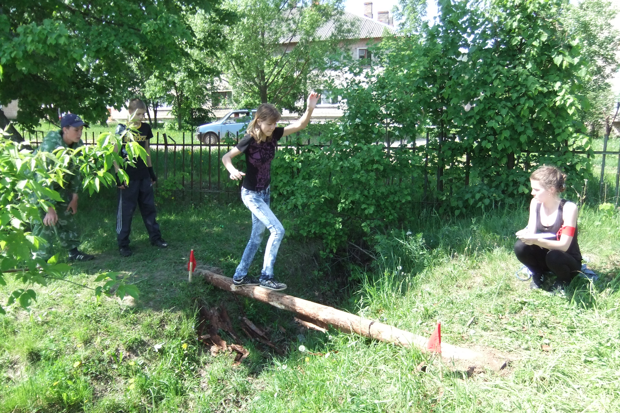
Соревнования юных туристов

Только-только отзвенел для выпускников последний звонок, начались выпускные экзамены, как на долю учащихся среднего звена выпало испытание другого рода.

В один из последних майских дней в Савинской средней школе состоялся традиционный семнадцатый слёт юных туристов. Конечно, полноценным слётом его назвать нельзя, он, скорее, представлял собой соревнования по технике пешеходного туризма, но накалом страстей и азартом он себя в очередной раз зарекомендовал.
Неделю перед слётом восьмиклассники, самые опытные из всех соревнующихся, инструктировали младшие команды, как нужно проходить этапы, не допуская ошибок.
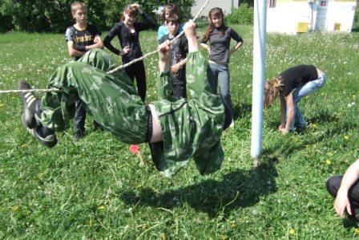
На линейке открытия, как всегда, капитанами были сданы рапорты, члены судейской бригады (как всегда, десятиклассники) представлены, брошен жребий.
Как ни странно, он в этот раз расставил команды в порядке убывания возраста: первыми предстояло отправиться на дистанцию восьмиклассникам, последними – пятиклассникам.
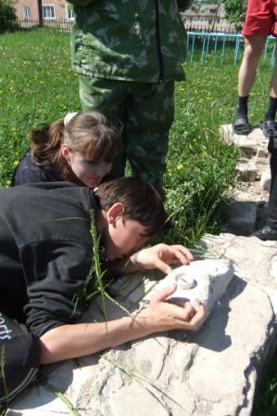
Командам предстояло преодолеть болото по кочкам, виднеющимся в нём, перенести «пострадавшего», установить палатку, переправиться через условный овраг по бревну и канату, определить азимут на предмет, пережечь костром натянутую нитку и продемонстрировать ещё множество других навыков, необходимых в турпоходе.
Восьмиклассников (классный руководитель О.В. Панина) не смутило, что жребий оказался так неблагосклонен к ним: ведь в прошлом году им довелось защищать честь школы на районном турслёте. Поэтому они «с места в карьер» рванули на дистанцию и по времени её прохождения показали лучший результат: после подведения итогов оказалось, что никто так и не смог превзойти их в скорости. Да и количество штрафных баллов у них, по сравнению с другими командами, оказалось наименьшим.
Дружно работая на всех этапах, подбадривая друг друга, помогая, где это разрешалось правилами, они быстро финишировали и потом только посматривали, не обходят ли их соперники. Но первое место, как в старшей возрастной группе, от них не ушло. На фото: определение азимута
Второе место в старшей группе занял седьмой класс
(классный руководитель Т.В. Комарова).
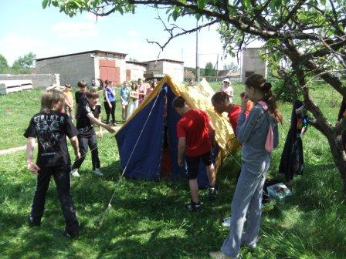
В младшей группе спор за места шёл нешуточный: команда пятого «а» никак не хотела уступать ни шестиклассникам, ни, тем более, явным конкурентам из пятого «б».
Но опыт, хоть и небольшой, позволил шестому классу (классный руководитель Н.П. Кузьмина) вырваться вперёд и занять первое место в своей группе и второе в общешкольном зачёте. Ну, а пятый «а» (классный руководитель Г.Н. Блюдова) сумел обойти пятый «б», и занять второе место в группе и третье по школе.
Поздравляем победителей! Желаем всем ребятам хорошенько отдохнуть за время летних каникул!

А. Голубев, главный судья соревнований

